Giải bài tập Tiếng Anh lớp 8 Chương trình mới Unit 3 SKILLS 2, LOOKING BACK - PROJECT
Skills 2 (phần 1→5 trang 33 SGK Tiếng Anh 8 mới - thí điểm)
Listening
1. Answer the questions. (Trả lời các câu hỏi.)
1. Do you like sticky rice? (Bạn có thích xôi không?)
=> Yes.
2. When do we traditionally have sticky rice? (Khi nào chúng ta ăn xôi theo truyền thống?)
=> On the Tet holiday.
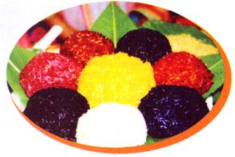
2. Listen to the passage and ... (Nghe đoạn văn và tích đúng (T) hoặc sai (F).)
Gợi ý:
1. T | 2. F | 3. T | 4. F | 5. F
3. Listen again and complete ... (Nghe lại và hoàn thành các câu sau.)
Gợi ý:
1. mountainous | 2. purple/ black | 3. natural
4. plants | 5. ceremonies
Writing
4. Read the notes on how ... (Đọc những ghi chú về cách làm xôi màu vàng.)
Hướng dẫn dịch:
Thành phần:
Nếp: 500g
Nghệ: 3 thìa súp đầy
Dừa xay: một cốc
Muối: 1/4 muỗng súp
Ghi chú:
1. Ngâm nếp với nước trong 5 giờ hơn
2. Vo nếp - vắt khô
3. Trộn đều với tinh chất nghệ, chờ 10 phút
4. Thêm dừa và muối, trộn đều
5. Đun 30 phút - kiểm tra độ chín
6. Dùng
5. Changes the notes into cooking ... (Chuyển từ ghi chú trên thành các bước nấu nướng để chỉ cho một du khách ngoại quốc biết cách làm xôi màu vang.)
Gợi ý:
This delicious dish is very easy to make.
First, you need to soak the sticky rice for at least five hours.
Secondly, you need to rinse rice.
Once the rice is rinsed, remember to mix well with turmeric extract and wait for about ten minutes.
Don't forget to add coconut and salt, then mix well the mixture well.
Finally steam for 30 minutes and remember to check and see if it's cooked.
Serve this with salted shredded meat. It's better to serve hot.
Looking Back (phần 1→6 trang 34-35 SGK Tiếng Anh 8 mới - thí điểm)
Vocabulary
1. Complete the sentences ... (Hoàn thành câu với từ/cụm từ trong khung.)
Gợi ý:
1. cultural groups | 2. communal, activities
3. costumes, diverse | 4. ethnic | 5. unique
2. Use the correct form of the ... (Sử dụng dạng đúng của từ trong ngoặc để hoàn thành câu.)
Gợi ý:
1. cultural | 2. peaceful | 3. richness | 4. diversity | 5. traditional
Grammar
3. Make questions for the ... (Đặt câu hỏi cho phần gạch chân trong đoạn văn.)
Hướng dẫn dịch:
Hầu hết các dân tộc thiểu số ở Tây Nguyên sống trong nhà sàn. Những ngôi nhà này được xây dựng bằng cây cột và xà. Chúng có 2 hoặc 4 mái, và vài ngôi nhà được trang trí trên các đỉnh và các cạnh. Cửa ra vào nằm bên hông.
Nhà rông thường lớn nhất, cao nhất và là ngôi nhà công phu nhất trong làng. Nó được sử dụng để làm nơi hội họp cho làng, đón khách hoăc như là nơi thờ cúng và những hoạt động lễ hội của làng. Đàn ông độc thân có thể ngủ trong ngôi nhà này.
Gợi ý:
1. What are these houses built on?
2. Where is the entrance?
3. Which house is the largest, tallest and most elaborate building in the village?
4. What is it used for?
5. Who can sleep in this house?
4. Each sentence has an error. ... (Mỗi câu có một lỗi sai. Tìm và sửa.)
Gợi ý:
1. a → the; 2. a → the; 3. an → the
4. the semi-nomadic life → a semi-nomadic life
5. an → the
5. Fill each gap with a, an, ... (Điền vào mỗi chỗ trống với a, an hoặc the để hoàn thành đoạn văn.)
Gợi ý:
1. an | 2. a | 3. the | 4. the | 5. the | 6. the
Hướng dẫn dịch:
Nếu bạn ở Hà Nội và bạn muốn có một cái nhìn tổng quan về những nhóm dân tộc của Việt Nam, bạn nên đến bảo tàng Dân tộc học. Nó nằm ở đường Nguyễn Văn Huyên, quận cầu Giấy. Bảo tàng là một trung tâm giá trị cho việc triển lãm và bảo tồn những di sản văn hóa của 54 nhóm dân tộc trong cả nước. Có hàng ngàn vật thể và hình ảnh thể hiện cách sống và những hoạt động sáng tạo của các dân tộc. Hơn nữa, những nhà tiêu biểu này được lấy từ bản gốc và được xây lại trong vườn bảo tàng. Những kiểu nhà này làm theo kiến trúc truyền thống của dân tộc thiểu số. Bảo tàng cũng có nhiều thông tin về tất cả dân tộc khác nhau ở Việt Nam.
Communication
6. GAME: CULTURAL KNOWLEDGE CHALLENGE (Thử thách hiểu biết văn hóa)
Work in pair. See how much ... (Làm theo cặp. Xem em có thể nhớ bao nhiêu về những nhóm văn hóa của Việt Nam. Lần lượt hỏi nhau những câu hỏi về chủ đề. Người hỏi có thể xem sách. Người đầu tiên có 5 câu trả lời đúng là người chiến thắng.)
Gợi ý:
A: Are you ready?
B: Yes.
A: What is the population of the largest ethnic group?
B: About 74 million. It's the Viet or Kinh.
A: Very good! Your turn.
B: OK. What is the population of the smallest group?
A: I think it's the Odu group.
B: Exactly!
A: So how many ethnic groups do our country have?
B: 54 ethnic groups.
A: Right!
B: And Where is the Museum of Ethology?
A: It's in Ha Noi.
Project (phần 1→3 trang SGK Tiếng Anh 8 mới - thí điểm)
1. Look at the different costumes ... (Nhìn vào những trang phục khác nhau của vài nhóm dân tộc. Trang phục nào bạn thích nhất? Tại sao?)
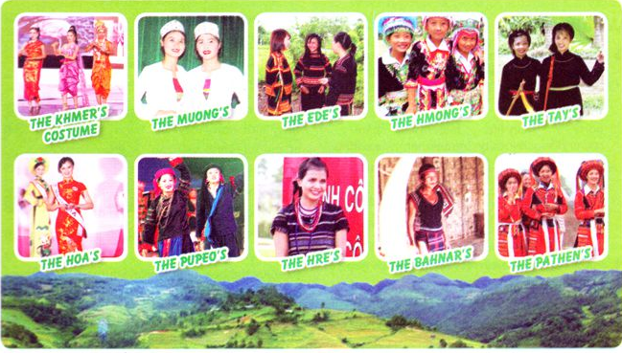
Gợi ý:
- I like the costume of the Pathen most. They are so colorful and elaborate. They have costumes including: the short blouse, long skirt, scarves, hood.
- I like the Ede's costumes most. They look simple but elegant and elaborate. Moreover, they also show the beauty of the wearer.
2. Design a costume based on ... (Thiết kế một trang phục dựa trên phong cách dân tộc bạn thích, sử dụng giấy bìa cứng, giấy hoặc vải và màu sắc.)
Các bạn tự thiết kế nhé.
3. Organise an exhibition of the ... (Tổ chức một cuộc triển lãm về thiết kế trang phục mà bạn đã làm trong số các nhóm hoặc thành viên trong lớp bạn. Nói về chúng.)
Tùy theo lớp và thầy cô giáo.

